项目名称  Project name |  | 密级  Confidentiality level
手机个人健康管理系统  Mobile Heath Management System |  | 仅供收件方查阅
项目编号  Project ID | 版本  Version | 文档编号  Document code
v6.2086.931.2 | 1.0 | v6.2086.931.2_SPP_002

Mobile Heath Management System
Software Project Planning
手机个人健康管理系统
软件项目计划

Prepared by  拟制 | 宗利 | Date  日期 | 2012-2-23
Reviewed by  评审人 |  | Date  日期
Approved by  批准 |  | Date  日期



版权所有 不得复制
Copyright © BroadenGate Technologies, Co., Ltd.
. All Rights Reserved
Revision Record
修订记录

Date  日期 | Revision Version  修订版本 | CR ID /Defect ID  CR/ Defect号 | Sec No.  修改章节 | Change Description  修改描述 | Author  作者
2012-2-23 | 1.0 |  | 全部章节 | 创建文档 | 宗利

Catalog
目 录
1 Introduction 简介 5
1.1 Purpose 目的 5
1.2 Scope 范围 5
1.3 Abbreviations, Acronyms and Terms 术语和缩略 5
1.4 References 参考资料 6
2 Project Specific Software Processes 项目特定的软件过程 6
2.1 Project Type 项目类别 6
2.2 Project Scope 项目范围 6
2.3 Life Cycle Description 生命周期描述 7
2.4 Process Tailoring 过程裁剪 7
2.5 Requirements Management 需求管理 8
2.5.1 Source of requirements 需求的来源 8
2.5.2 Elicitation of Requirements 挖掘需求 8
2.5.3 Review of requirements 评审需求 8
2.5.4 Change control 需求变更控制 8
3 Deliverables and Acceptance Criteria交付件与验收标准 8
3.1 Customer Deliverables 给客户的交付件 8
3.2 Internal Deliverables 内部交付件 8
4 Work Products Approval 工作产品及其审批 9
5 WBS 工作任务分解 9
6 Roles and Responsibilities 角色和职责 10
7 Stakeholder involvement plan 相关方参与计划 11
7.1 External Interfaces 外部接口 11
7.2 Internal Support Groups 内部支持小组 11
7.3 Coordinate and Collaboration Issues and Resolutions 沟通/合作问题与解决 12
8 Estimated Size and Effort 规模、工作量的估计 12
9 Relatively Resources 相关资源 12
9.1 Software Resources 软件资源 12
9.2 Hardware Resources 硬件资源 12
9.3 Human Resources人力资源 12
10 Milestones and Schedule Plan 里程碑及进度计划 13
11 Risk Management Plan 风险管理计划 14
11.1 Technical Risks技术风险： 14
11.2 Management Risks管理风险： 14
11.3 Other Risks其它风险： 14
12 Configuration Management Plan 配置管理计划 14
13 Monitoring and Control Plan 项目监控计划 14
13.1 Project Meetings 项目会议 14
13.2 Project Reports 项目报告 15
13.3 Measurement and Analysis Plan 度量与分析计划 16
13.3.1 Metrics collection and storage mechanism 度量数据的收集和存储机制 16
13.3.2 Metrics Analysis and Report 度量数据的分析与报告 16
14 Standards and conventions 标准与约定 16
15 Project plan revisions 项目计划的修订 16

Introduction 简介

Purpose 目的
该计划为手机个人健康管理系统软件项目制定以保证项目得以顺利进行。该项目计划的阅读人员包括项目经理、项目总监、质量经理以及项目组中的所有成员。使项目总监和项目经理能了解这个项目的工作计划，以给出相对应的帮助和指导；同时，使项目组的成员更加清晰的了解项目的日程和计划任务，为项目设计和开发做好准备。

Scope 范围
项目计划主要包含以下内容：
项目特定软件过程
项目的交付件及验收标准
工作产品及其审批
WBS
角色和职责
招聘与培训计划
相关方参与计划
规模、工作量的估计
关键计算机资源
里程碑及进度计划
风险管理计划
配置管理计划
产品集成策略
项目监控计划
项目知识库管理
标准与约定

Abbreviations, Acronyms and Terms 术语和缩略
Abbreviations缩略语 | Full spelling 英文全名 | Chinese explanation 中文解释
SOW | Statement of Work | 工作说明书
PPL | Project Plan | 项目计划
WBS | Work Breakdown Structure | 项目进度表
CMP | Configuration Management Plan | 软件配置管理计划
RMP | Risk Management Plan | 风险管理计划
QAP | Quality Assurance Plan | 质量保证计划
TSP | Test Strategy Plan | 测试策略计划
SRS | Software Requestment Specification | 软件需求文档
HLD | High Level Design | 软件概要设计
LLD | Low Level Design | 软件详细设计
STP | System Test Plan | 系统测试计划
ITP | Integrate Test Plan | 集成测试计划
UTP | Unit Test Plan | 单元测试计划
ST | System Test | 系统测试
IT | Integrate Test | 集成测试
UT | Unit Test | 单元测试
UAT | User Acceptance Test | 用户验收测试
BMI | Body Mass Index | 身体质量指数
HR | Heart Rate | 心率
ECG | electrocardiogram | 心电图
PQRST |  | 典型心电图各波及其时程用标准导联引出的心电图各波
RR间期 |  | 相邻 的2个R波之间间隔
SS间期 |  | 相邻 的2个S波之间间隔

References 参考资料
Doc ID  参考资料编号 | Name of the referred document  参考资料名称
1 | SPP 项目计划过程
2 | RSKM 风险管理过程
3 | SPTO项目监控过程
4 | SCM 配置管理过程
5 | SQA 质量保证过程
6 | M&A 度量与分析过程

Project Specific Software Processes 项目特定的软件过程

Project Type 项目类别
- Development of new application 开发一个新的应用项目
本项目为新开的应用于Android手机的一款个人健康信息管理软件，用户通过该软件可以实现健康指标参数的录入和图像采集、数据处理结果展示和健康事项的提醒、自我测试、查询等功能。

Project Scope 项目范围
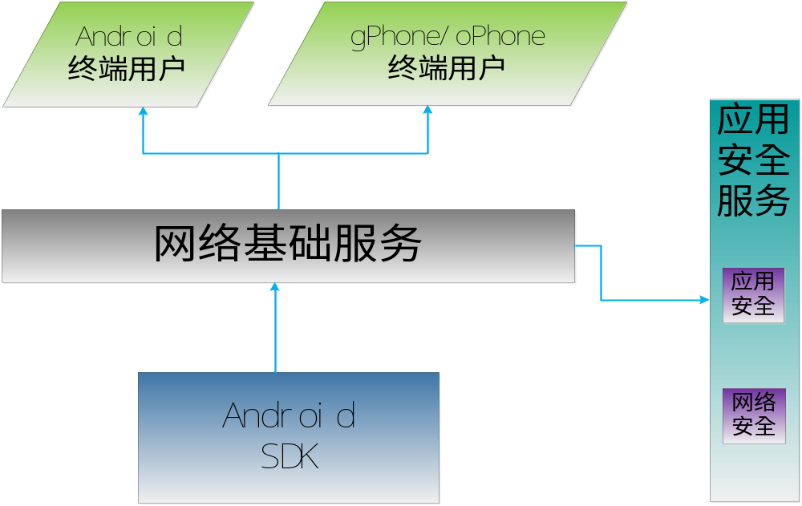

Life Cycle Description 生命周期描述
概要设计
项目启动
项目计划
需求分析
开班
系统实现
项目验收
总结

Process Tailoring 过程裁剪
无

Requirements Management 需求管理

Source of requirements 需求的来源
由公司负责生成

Elicitation of Requirements 挖掘需求
首先是项目经理的介绍，然后仔细阅读需求说明，小组成员分析发掘，另外还调研了同类的若干软件，通过用户体验分析和设想来挖掘。

Review of requirements 评审需求
用户界面模型明确，业务逻辑清晰，功能设置合理。

Change control 需求变更控制
需求分析确定需求优先级，最高优先级不变更，低优先级的需求按风险评估中人员工作量分先进行变更。

Deliverables and Acceptance Criteria交付件与验收标准

Customer Deliverables 给客户的交付件
S.No. | Deliverable 交付件 | Acceptance Criteria 验收标准
01 | 项目立项报告 | 文档符合规范
02 | 项目计划书 | 文档符合规范
03 | 需求规格说明书 | 文档符合规范
04 | 系统概要设计书 | 文档符合规范
05 | 项目验收报告 | 文档符合规范
06 | 项目完成报告 | 文档符合规范
07 | 最终产品 | Defect density < 2 Defects / KLOC  Defect density < 1 Defects / Page

Internal Deliverables 内部交付件
S.No. | Deliverable 交付件 | Acceptance Criteria 验收标准
01 | 项目立项报告 | 文档符合规范
02 | 项目计划书 | 文档符合规范
03 | 需求规格说明书 | 文档符合规范
04 | 系统概要设计书 | 文档符合规范
05 | 项目验收报告 | 文档符合规范
06 | 项目完成报告 | 文档符合规范
07 | 最终产品 | Defect density < 2 Defects / KLOC  Defect density < 1 Defects / Page

Work Products Approval 工作产品及其审批

- List of the work products Approval
工作产品审批表

Work Product  工作产品 | Approver(Name&Role)  批准者(名字和角色) | Authorizer(Name&Role)  签发者(名字和角色)
SOW
PTF
PPL
WBS
CMP
RMP
QAP
TSP
SRS、HLD、LLD、STP、ITP、UTP、Code

WBS 工作任务分解
序号 | 工作包 | 工作量（人天） | 前置任务 | 任务易难度 | 负责人
1 | 项目计划 | 10 | 市场调研 | 中 | 宗利
2 | 需求调研分析 | 30 | 1 | 中 | 郎曼
3 | 概要设计 | 15 | 2 | 难 | 宗利
4 | 详细设计 | 30 | 2,3 | 难 | 王喆
5 | 前台开发设计 | 10 | 4 | 中 | 郎曼
6 | 数据库开发设计 | 10 | 4 | 难 | 王喆
7 | 数据采集模块实现及测试 | 15 | 4,6 | 中 | 宗利
8 | 数据分析结果模块 实现及测试 | 20 | 4,6 | 难 | 宗利
9 | 用户提醒模块实现及测试 | 15 | 4,6 | 难 | 王喆
10 | 健康测试小工具模块实现及测试 | 15 | 4,6 | 难 | 李念念
11 | 查询模块实现及测试 | 15 | 4,6 | 中 | 潘兰兰
12 | 单元测试 | 10 | 5,6…11 | 中 | 李念念
13 | 集成测试 | 10 | 5,6…11 | 中 | 潘兰兰
14 | 系统测试 | 10 | 5,6…11 | 难 | 郎曼
15 | 用户验收 | 20 | 14
工作量总计（人天）：220

Roles and Responsibilities 角色和职责

- Roles and Responsibilities Table 组织和职责表

No. | Role  角色 | Name  姓名 | Responsible  职责 | Reporting To  向谁报告
1 | Customer Representative  客户代表
2 | Project Consultant(s)  项目顾问 | 张徐超 | 技术指导
3 | Chief Project Manager  CPM（项目总监） | 喻国良 | 确定项目总目标  监控进程
4 | Project Manager  PM(项目经理) | 王飞 | 进度监督管理，技术指导
5 | QA(质量保证工程师)
6 | Metrics Coordinator  MC（度量协调员）
7 | Test Coordinator  TC（测试协调员）
8 | Configuration Librarian  配置管理员
9 | Team Members  项目组成员 | 宗利，王喆，郎曼，李念念，潘兰兰 | 项目开发
10 | Technical Review Members技术评审人员

Stakeholder involvement plan 相关方参与计划

External Interfaces 外部接口

- Communication with Client Activities与客户沟通表

No | Phase  阶段 | Communication Activities  沟通活动
1 | Project Initiation Phase/项目准备阶段 | 熟悉项目业务需求/Understand Business requirement.
2 | Project planning Phase/项目计划阶段 | 确认项目的范围/ Confirm the scope of the project from the customer
2 | Requirements Analysis Phase/需求调研阶段 | 确认项目需求/ Confirm requirements.
3 | High Level Design Phase/概要设计阶段 | 确认系统接口及系统的应用环境/Confirm the interfaces of the system and the application environment with the customer.
4 | System Testing Phase/系统测试阶段 | 参加测试/ Invite the customer to attend system test.

Internal Support Groups 内部支持小组

- Internal Support Groups 内部支持小组
S.No. | Group | Coordination required for
01 | HR  人力资源 | Obtaining required human resources 获取人力资源
02 | Training  培训 | Organizing project specific training 针对项目的培训
03 | System administration  系统管理员 | Hardware and software requirements 软硬件的需求  Networking requirements 网络需求  Link requirements 链接需求
04 | QA 质量保证 | Reviews etc. 评审
05 | Testing dept  测试部门 | System test 系统测试
06 | SEPG | Usage of OSSP 组织标准过程的使用

Coordinate and Collaboration Issues and Resolutions 沟通/合作问题与解决
问题：被动等待任务分配
解决方案： 提高自身积极性，主动承担任务。

问题：沟通不畅，任务完成重复或者出现盲区
解决方案：任务完成之后加强反馈

Estimated Size and Effort 规模、工作量的估计

Phase 阶段 | Effort 工作量（人天）
准备阶段 | 50
项目计划 | 10
需求分析 | 30
系统设计 | 45
系统实现 | 110
系统测试 | 25
项目验收 | 20
总结 | 10
合计（人天）： | 300

Relatively Resources 相关资源

Software Resources 软件资源

软件名称 | 单位 | 数量 | 责任人 | 跟踪人 | 到位时间

Hardware Resources 硬件资源

硬件名称 | 单位 | 数量 | 责任人 | 跟踪人 | 到位时间

Human Resources人力资源

角色 | 名单 | 主要活动 | 责任人 | 跟踪人 | 到位时间
组长 | 宗利 | 协调组员工作
设计人员 | 宗利，王喆，郎曼 | 详细设计，UI设计 | 宗利
程序员 | 宗利，王喆，李念念，潘兰兰，郎曼 | 功能实现，编码 | 王喆
测试人员 | 李念念，潘兰兰，郎曼 |  | 郎曼

Milestones and Schedule Plan 里程碑及进度计划
- Milestones and Schedule Plan
里程碑及进度计划

Phase  阶段 | Estimated Start date  估计开始日期 | Estimated finish date  估计结束日期 | Responsibility  责任人
Project Planning  软件计划阶段 | 2012-3-1 | 2012-3-5 | 宗利
Requirement Analysis  软件需求阶段 | 2012-3-6 | 2012-3-14 | 郎曼
SD  系统设计阶段 | 2012-3-15 | 2012-3-24 | 宗利
PI  系统实现阶段 | 2012-3-26 | 2012-4-23 | 王喆
UAT  用户验收阶段 | 2012-4-24 | 2012-5-4 | 郎曼
Project Closure  结项阶段 | 2012-5-7 | 2012-5-7 | 宗利
备注：如果发生重估计，则应在表中填加重估计后的起始日期和结束日期，并保留以前的日期。

Risk Management Plan 风险管理计划

Technical Risks技术风险：
1.组员对Android开发不熟悉，前期要花大量时间学习。
2.医学专业知识涉及多，医学数据处理要查询大量资料。
Resolution解决:加强Android学习，查询参考资料合理分配给每个组员，分摊工作压力。

Management Risks管理风险：
1.组员出勤风险，考研面试，找工作花费的时间会减少项目工作时间。病假也可能会出现。
2.工作分配不尽合理，工作量太多或者太少都可能造成任务完成的效率。
Resolution解决：组员有事情要提前请假，对缺勤人员的任务做好安排。加强组员之间的交流，尽量让工作量合理化。

Other Risks其它风险：
1.设备风险，机房机器可能出现崩溃导致数据丢失
Resolution解决：及时进行备份，数据上传SVN服务器。

Configuration Management Plan 配置管理计划
- 使用SVN版本管理工具

Monitoring and Control Plan 项目监控计划
参考项目监控过程。

Project Meetings 项目会议
- Project Meetings List 项目会议表
No  序号 | Meeting  会议 | Frequency  频度 | Attendees  参加人
1 | 项目开工会/Kick-off meeting | 项目启动时 | PM，SWE，TC，CMO，QA, CPM，SEPG，COO
2 | 项目周例会/project weekly meeting | 每周/weekly | PM，SWE，QA
3 | 阶段开工会议（可无）/phase start meeting (optional) | 阶段开始start of a phase | PM，SWE，QA, CPM
4 | 阶段结束会议phase end meeting | 阶段结束end of a phase | PM，SWE，QA, CPM
5 | 项目关闭会议project closure meeting | 项目结束end of project | PM，SWE，CPM，QA，SEPG，COO
6 | 项目例外会/Project Exception Meeting | 当发现例外时/when exception happen | PM，SWE，QA, CPM, etc.

Project Reports 项目报告
- Project Reporting Activities 项目报告表
No | Report  报告 | Prepared by  准备人 | Frequency  频度 | Recipients  向谁汇报
1 | 项目周报/project weekly report | PM | 每周/weekly | CPM、QA
2 | 阶段报告 | PM | 每阶段结束/end of phase | CPM，QA，QAM
3 | 阶段评估报告 | PM | 每阶段结束/end of phase | CPM, QAM
4 | 项目关闭报告/Closure of Project Report & MTS | PM | 项目结束/end of project | CPM, QA, QAM
5 | 项目例外报告/Project Exception Report | PM | 当发现例外时/when exception happen | CPM,QA, QAM
6 | QA状态报告/QA Status Report | QA | 每阶段结束/ end of phase | CPM、PM、QAM

Measurement and Analysis Plan 度量与分析计划

Metrics collection and storage mechanism 度量数据的收集和存储机制
以需求分析跟踪表格来记录每一天的工作进度。

Metrics Analysis and Report 度量数据的分析与报告
项目总结时将记录的数据同计划的数据进行比较分析，做总结报告。

Standards and conventions 标准与约定
COE实训时的编码规范
COE的标准文档模板、格式

Project plan revisions 项目计划的修订
在发生如下事件时，PM修订项目计划：
到达某里程碑，在每个阶段结束后如果必要的话修订项目计划。
项目的范围发生变化。
当风险成为现实时采取了相应的行动。
当进度、工作量、规模超出控制的范围并需要采取纠正行动时。
内部或外部审计导致的纠正活动。
对修订后的项目计划按照项目管理规程来批准和签发。

